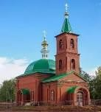 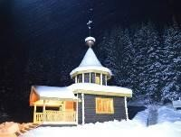 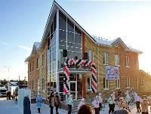 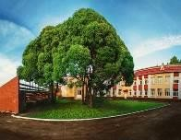



**ИНВЕСТИЦИОННЫЙ ПАСПОРТ**

**муниципального образования**

**«Муниципальный округ Юкаменский район**

**Удмуртской Республики»**

# https://sun9-87.userapi.com/impg/bfJ3kfm9E15QdNGStZlfMiOW1wFqAzIXfjmv0A/lX6pTl35Re8.jpg?size=657x1080&quality=96&sign=75cc65a014101bd82f274e4e10619c21&type=album Уважаемые инвесторы и партнеры!

Муниципальное образование "Муниципальный округ Юкаменский район Удмуртской Республики" приглашает энергичных, предприимчивых людей к долгосрочному и взаимовыгодному сотрудничеству! Политическая и экономическая стабильность, наличие генерального плана района, благоприятный инвестиционный климат, относительно недорогой уровень трудовых ресурсов и развитая инфраструктура гарантируют инвесторам эффективное вложение средств в развитие инвестиционной деятельности.

Мы надеемся, что представленный на сайте материал позволит Вам сделать правильный выбор и по достоинству оценить перспективы развития и потенциал района. Мы готовы сделать все, чтобы потенциальным инвесторам было выгодно и комфортно работать и развивать бизнес на территории нашего района!

Мы всегда готовы работать в режиме открытого и конструктивного диалога. Жители Юкаменского района - энергичные люди, которые любят и умеют учиться, они всегда добивались успехов в труде, в учебе, в спорте. Юкаменский район устремлен в будущее. Мы приглашаем стать нашими партнерами всех тех, кто смотрит не в прошлое, а в будущее, кто готов вместе с нами реализовывать новые идеи и амбициозные проекты. В наш район выгодно вкладывать.

Администрация Юкаменского района гарантирует потенциальным инвесторам создание оптимальных условий для успешного ведения бизнеса: оперативное решение вопросов, прозрачность процессов, открытый диалог. Мы заинтересованы в том, чтобы Ваш бизнес был эффективным, стабильным и безопасным, чтобы развивалась экономика района и улучшалось качество жизни его жителей.

Бельтюков Константин Николаевич,

глава муниципального образования

«Муниципальный округ Юкаменский район Удмуртской Республики»

# Краткая историческая справка,

# общая характеристика муниципального образования

# «Муниципальный округ Юкаменский район

# Удмуртской Республики»

Юкаменский район был образован 15 июля 1929 года из 17 сельсоветов Юкаменской, Ежевской и Курьинской волостей Глазовского уезда. В 1931 году был ликвидирован Святогорский район и его сельсоветы были переданы Юкаменскому району.

20 октября 1933 года Президиум ВЦИК постановил «Перечислить Прохоровский сельсовет, Юкаменского района, Удмуртской автономной области, в Балезинский район той же области».

В январе 1935 года район был разделён на Юкаменский и Святогорский. С 1963 по 1967 годы район был упразднён, его территория вошла в состав Глазовского сельского района. 3 января 1967 года Юкаменский район был восстановлен.

Территория Юкаменского района включает 73 населенных пункта. Численность населения района на 1 января 2024 года составляет 7231 человек. Административным центром муниципального образования «Муниципальный округ Юкаменский район Удмуртской Республики» является село Юкаменское, расположено в 210 километрах от города Ижевска и в 42 километрах от ближайшей железнодорожной станции в г. Глазов. Расстояние до ближайшего аэропорта 232 км в г. Ижевск.

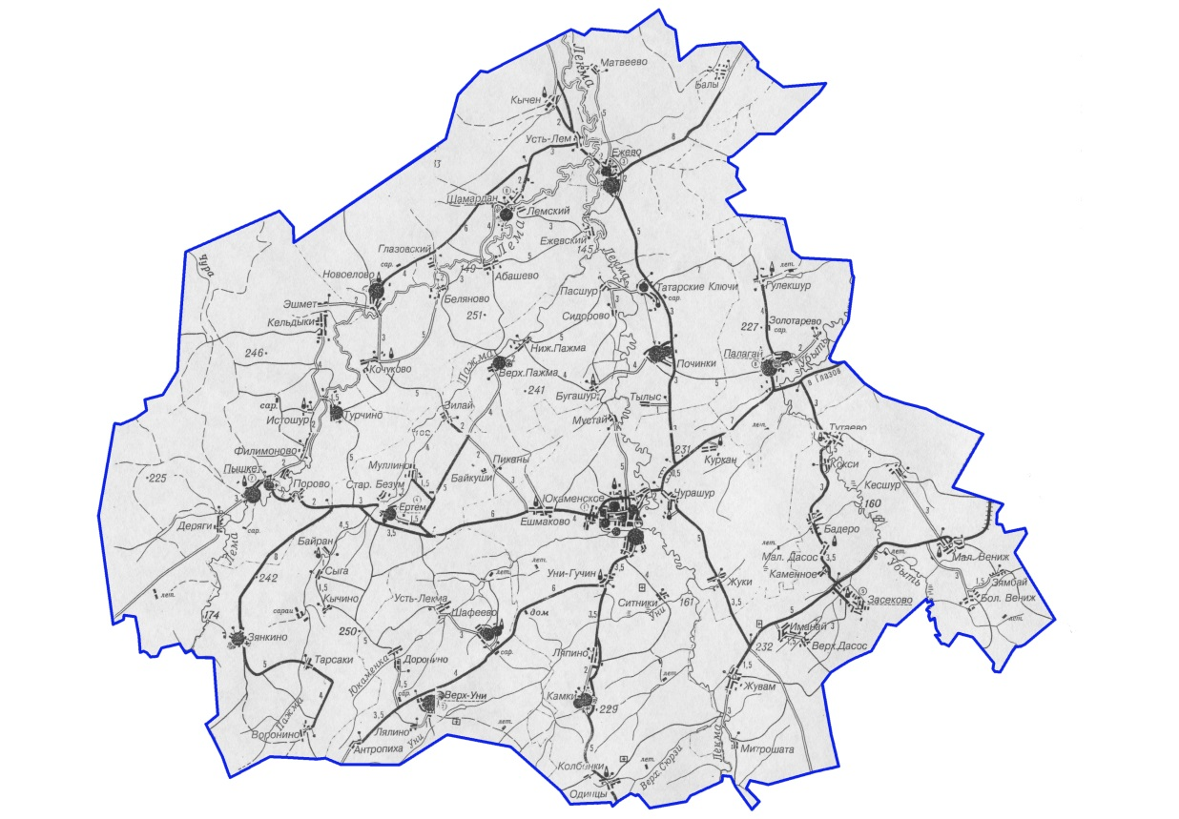

# Географическое положение

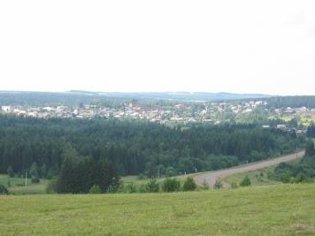Юкаменский район расположен в северо-западной части Удмуртии и занимает территорию в одну тысячу двадцать квадратных километров. На севере район граничит с Ярским, на востоке – с Глазовским, на юге – с Красногорским районами, на западе – с Кировской областью. Экологически чистый район, обладает

уникальными природными комплексами. Положение района в северной зоне Республики обуславливает меньшую продолжительность вегетационного периода на 10-12 дней в сравнении с южными районами Республики.

Центр - село Юкаменское расположен в 210 километрах от города Ижевска и в 42 километрах от ближайшей железнодорожной станции Глазов. Расстояние до ближайшего Аэропорта 232 км.

Общая протяженность дорог на территории Юкаменского района составляет 209,78 км

Функционирует одна автозаправочная станция. Ближайшее расстояние до Транссибирской железнодорожной магистрали 66 км (пос. Балезино).

# Природные ресурсы

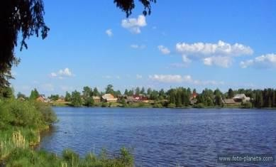Потенциал района представляет земля,

небольшой запас минерально-сырьевых ресурсов (гравий, песок, глина) и леса, а также естественные водные источники-реки Лекма, Пажма, Убыть и Лема и огромное количество

родников.

Почвы района характеризуются незначительным плодородием. 70% земель - это дерново- подзолистые.

Из минерально-сырьевых ресурсов кроме гравия, глины и песка, запасы которых представляют одиночные карьеры с небольшими залежами, имеются также известь в очень малых количествах.

Район расположен в лесолуговой зоне. Залесненность составляет 25 %. Леса занимают 27,4 тысяч га. Луга и пастбища составляют 10% от всей территории района. Около 40% кормовых угодий закустарены и залесены.

# Состав земель по категориям

Земельный фонд Юкаменского района составляет всего - 101973 га, в том числе:

* земли сельскохозяйственного назначения- 70538 га.
* земли населенных пунктов – 3288 га.
* земли промышленности и транспорта – 567 га
* земли лесного фонда – 27552 га.
* земли запаса – 28 га.

Категория земель сельскохозяйственного назначения: общая площадь сельскохозяйственных угодий на 01.01.2024 г. составляет 64,5 тыс. га, Используется 40,43 тыс. га, в т.ч. сельскохозяйственными организациями – 29,5 тыс. га., КФХ- 8,1 тыс. га, ЛПХ- 0,75 тыс. га, гражданами для сенокошения и коллективного выпаса скота 2,13 тыс. га. Не используется сельскохозяйственных угодий 24,07 тыс. га. В 1990 г. всего использовалось земель сельхозназначения 66,7 тыс. га, в т.ч. сельхозорганизации 65,1 тыс. га, КФХ – 0,5 тыс. га, ЛПХ- 1,1 тыс. га.

Неиспользуемые земли 24,07 тыс. га. В основном это земли, заросшие древесно – кустарниковой растительностью, удаленные на большие расстояния от населенных пунктов и производственных объектов.

# 2.3 Сельское хозяйство

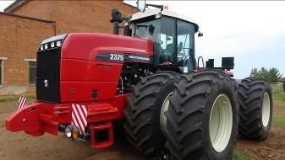 В районе функционирует 6 сельскохозяйственных организаций и 18 крестьянских фермерских хозяйств. Специализация всех сельскохозяйственных организаций молочно – мясное животноводство, с развитым растениеводством. В структуре

товарной продукции животноводство занимает 95%, в том числе молоко – 79,5%, мясо - 15,7%, растениеводство – 3,4%. Почти вся продукция, выращенная на полях, идет на собственное потребление. В растениеводстве 31,9% посевных площадей занято зерновыми культурами, 61% – кормовыми, лен- долгунец – 6,0%. Общая площадь используемых сельхозугодий 39,4 тысячи гектаров, из них пашня – 37,3 тыс. га, сенокосы – 1,0 тыс. га, пастбища – 1,1 тыс. га, из них посевная площадь – 37,3 тыс. га. Не используемые земли 19,2 тыс. га. В основном это земли, заросшие древесно – кустарниковой растительностью, удаленные на большие расстояния от населенных пунктов.

Валовое производство молока в 2023 году составило 28,4 тысяч тонн. Наблюдается увеличение к уровню 2022 года – 17,2 %. Наибольший прирост к предыдущему году дали сельскохозяйственные организации ООО «Звезда» -34,3%, ООО «Родина» – 29,3% и ООО «Луч» - 18,3%. Рост производства молока в этих организациях достигнут за счет повышения продуктивности коров и качественных кормов.

Среднемесячная заработная плата – 36 265 рубля. В сельском хозяйстве района ощущается нехватка специалистов и квалифицированных кадров

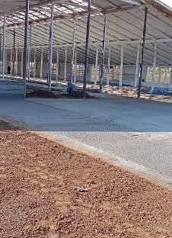 рабочих профессий. Для работы в сельскохозяйственных организациях требуется специалисты: агрономы, зоотехники, механики, ветврачи, а также рабочие профессии: рабочие по уходу за животными, операторы искусственного осеменения, операторы машинного доения, трактористы, подсобные рабочие. В районе основной поток инвестиций направлен на молочное животноводство. Ведется строительство, реконструкция, модернизация животноводческих помещений.

В растениеводстве реализуются проекты по строительству и модернизации зерносушильных комплексов, приобретается новая энергонасыщенная современная сельскохозяйственная техника, идет техническое перевооружение производственных объектов.

Основными перспективными направлениями в развитии растениеводства являются выращивание масличных культур, в том числе льна - долгунца и его переработка. Для этого есть необходимые свободные земли для возделывания масличных культур и производственные объекты – территория льнозавода с производственными помещениями и оборудованием для переработки.

## Сильные стороны

1. Экологически чистая продукция.
2. Рост производства сельскохозяйственной продукции.
3. Наличие свободных земельных участков.

## Слабые стороны:

1 Удаленность рынков сбыта продукции.

1. Низкие закупочные цены на сельскохозяйственную продукцию.
2. Изношенность материально – технической базы хозяйств.
3. Отсутствие вблизи предприятий легкой промышленности.
4. Дефицит кадров.
5. Низкая заработная плата.

# Промышленность

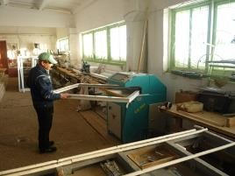В районе выпуском промышленной продукции занимаются Юкаменское РАЙПО, СПССПОК «Юкаменский лен» и индивидуальные предприниматели.

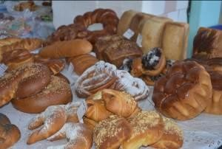Районное потребительское общество и 1 ИП занимаются выпуском пищевой продукции (изготовление хлебо-булочных и кондитерских изделий, выпечки, мясных полуфабрикатов и др.)

## Сильные стороны:

- наличие свободных производственных площадок с коммуникациями, энерго- и тепломощностями.

## Слабые стороны:

* отсутствие природных ресурсов, пригодных для производства строительных материалов.
* нехватка и старение квалифицированных кадров

## Возможности: экспорт промышленной продукции

## Угрозы: удорожание привозного сырья

# Лесная промышленность

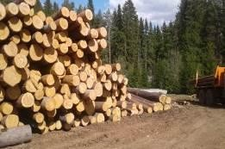Лесная промышленность не развита, в виду отсутствия сырьевой базы. Переработкой древесины занимаются ИП Подзолотин А.Б. и ООО

«Монолит».

## Сильные стороны:

- экологически чистая территория

- низкий уровень конкуренции

## Слабые стороны:

* + отсутствие сырьевой базы
  + нехватка и старение квалифицированных кадров

## Угрозы: удорожание привозного сырья.

# Развитие предпринимательства



На территории района насчитывается более 300 субъектов малого и среднего предпринимательства (с учетом самозанятых). Следует отметить, что малый бизнес значительно расширяет спектр услуг – оказываются и бытовые и медицинские, ритуальные, транспортные, строительные, косметические, услуги по ремонту

автотранспортных средств, по заготовке леса и прочие. Кроме этого, на территории района осуществляют предпринимательскую деятельность более

10 иногородних предпринимателей, основная доля которых занята в

торговле. Создан Совет по поддержке малого и среднего предпринимательства при Администрации муниципального образования «Муниципальный округ Юкаменский район Удмуртской Республики» и Совет по инвестиционной деятельности и конкурентной политике, цель которого взаимодействие сторон, а также активизация инвестиционной и предпринимательской деятельности в районе.

## Сильные стороны

1. Относительно высокий спрос на товары, работы, услуги;
2. Относительно дешевая аренда земли, имущества.

## Слабые стороны

1. Относительно не развита сфера услуг;
2. отсутствие опыта привлечения инвесторов;
3. отсутствие кредитно- финансовых организаций;
4. отдаленность от основного рынка сбыта.

Значительного роста субъектов малого и среднего предпринимательства в последние годы не наблюдается. Причиной этому послужил отток молодого населения из района в города Удмуртской Республики и за ее пределы. В 2020 году начал действовать новый налоговый режим – налог на профессиональный доход, благодаря чему на 01.01.2024 года наблюдается положительная динамика роста числа субъектов МСП.

**Возможные** к реализации проекты:

* сельское хозяйство (разведение скота, рыбы, пчел, птицы, выращивание овощей в закрытом грунте, производство и переработка льна, переработка молока, мяса);
* пассажироперевозки;
* заготовка недревесных видов продукции (веники), заготовка и переработка дикоросов (грибы, ягоды, лекарственные и душистые травы и т.д.)
* услуги населению (общественное питание, гостиничные бизнес, работы с металлом (токарные, слесарные), производство столярных изделий)
* стоматология и протезирование
* косметологические услуги
* бухгалтерские услуги.

# Потребительский рынок

Основными направлениями развития торговой отрасли муниципального образования «Муниципальный округ Юкаменский район Удмуртской Республики» являются повышение эффективности деятельности предприятий торговли и общественного питания, насыщение потребительского рынка качественными товарами, в том числе товарами производителей Юкаменского района, создание условий для развития бытовых услуг.

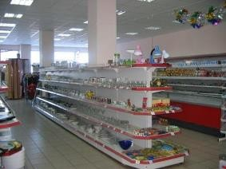 В Юкаменском районе потребительский рынок представлен 76 торговыми точками с общей торговой площадью 9543 кв. м, из которых 23 торговых точки принадлежат Юкаменскому Райпо*.*

# Туризм, рекреационный потенциал, достопримечательности, места отдыха и досуга

На территории муниципального образования Муниципальный округ Юкаменский район Удмуртской Республики» действует два инвестиционных проекта:

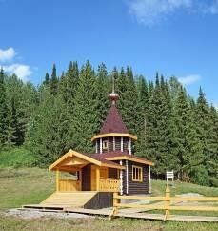«Наследие бесермян», «Тайны юкаменских родников». Проект «Наследие бесермян» имеет

3 направления – поездки в село Пышкет и деревню Шамардан, а также посещение туристического комплекса «Тылыс». В рамках этнокультурного познавательного маршрута проводится этническая развлекательная программа, которая знакомит с историей, бытом бесермянской культуры, национальной кухней. Проводится прогулка по парку «Пышкетский»

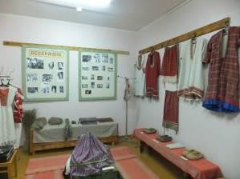(памятнику республиканского значения) с элементами экскурсии и театрализации, а также интерактивная экскурсия по церкви Иоанна Предтечи начала 20 века.

Туристический комплекс

«Тылыс» - это лучшее место для семейного, детского и корпоративного отдыха! Кристально чистая вода, первозданная красота природы дарит отдых вам и вашим близким!

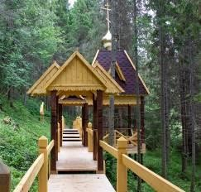На территории имеется уникальное место

* гора "Мыргетон", с которой бьют более 30 родников.

Обустроены площадки:

* + купель, освященная в честь небесных покровителей семьи и брака Петра и Февронии Муромских. Целительная сила воды дарит посетителям здоровье на долгие годы.
  + часовня, в которой можно помолиться о благополучии семьи, и поставить свечи за здравие родных и близких.
  + кемпинговая зона для летнего отдыха в палатках, на берегу реки Лекмы.
  + оборудованная мангальная зона с летними беседками.
  + большая крытая беседка на 80 человек с русской печкой для проведения торжеств, свадеб, корпоративов.
  + Княжий дом с выставочным пространством, большой русской речкой с кулинарными мастер - классами, а также вип - зоной для торжеств.

## Сильные стороны:

* + благоприятный климат
  + экологически чистая территория
  + межэтническое и межконфессиональное согласие

## Слабые стороны:

* + нехватка квалифицированных кадров.
  + старение кадров.

## Возможности:

* + Организация новых тематических турмаршрутов выходного дня.
  + Проведение событийных мероприятий.

## Угрозы:

* + насыщение рынка туристических услуг
  + высокая конкуренция.

# Наиболее значимые объекты туристской индустрии муниципального образования «Муниципальный округ Юкаменский район Удмуртской Республики»:

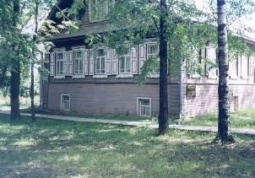

**МБУК «Юкаменский краеведческий музей»** - Дом священника Федора Алексеевича Тукмачёва был возведен в 1876 году.

С 1991 года в доме священника расположен краеведческий музей. На данный момент для посещения в музее открыты постоянные выставки:

«Удмуртская изба», «Зал хлеба», «Зал

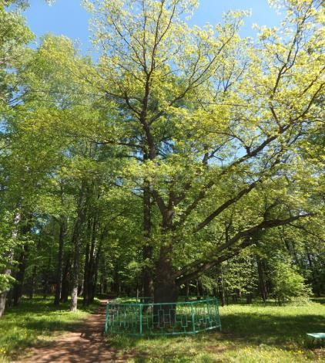истории», «Комната Тукмачевых» и одна постоянно меняющаяся выставка.

**Парк «Пышкетский»** - парк является памятником природы республиканского значения. Здесь посажены кедровые аллеи, вязы, лещина. Растут вековые лиственницы, сосны, а также дуб, по преданию посаженный декабристами в 1827 году и многоствольная береза. Церковь Иоанна Предтечи, построенная в 1902 году, в парке составляют целостную картину.

# Инфраструктурные объекты экономики муниципального образования «Юкаменский район»

* + 1. **Трудовой потенциал**

Численность населения на 01.01.2024 г. – 7231 чел., из них трудоспособного возраста 3539 человек. Занято в экономике 2294 человека.

Численность граждан, выезжающих на работу за пределы района, составляет более 1400 человек, численность граждан, осуществляющих трудовую деятельность вахтовым методом – более 130 человек. Уровень безработицы на 01.01.2024 г. составил 1,4 % (95 человек).

Среднемесячная заработная плата работников крупных и средних организаций по итогам 2023 года составила 34931,1 руб.

В связи с тем, что молодежь после окончания высших и средних профессиональных учебных заведений остается в городах, имеется острая нехватка кадров: специалистов всех направлений в сельском хозяйстве,

специалистов по льноводству и переработке льна, специалистов с высшим образованием в строительной отрасли и медицине. Наблюдается старение трудоспособного населения.

# Инфраструктура

**Дороги**

Общая протяженность автомобильных дорог общего пользования местного значения составляет 209,7 км, из них с твердым покрытием 54,4 км (15,4 км – с асфальтовым покрытием).

На 01.01.2023 г. по муниципальному образованию «Муниципальный округ Юкаменский район Удмуртской Республики» в реестр автобусных маршрутов включено 5 муниципальных маршрутов, перевозчиком по 3 маршрутам является МБУ «ЦКОУ» (по с. Юкаменское, до д. Малый Вениж, до д. Турчино), по 2 маршрутам – ООО Лидер-Авто (до д. Новоелово, с. Верх-Уни). Транспортное сообщение (автобусные перевозки) налажено со всеми основными населенными пунктами района. Проблемой является малозаполняемость автобусов, причина - работа иных услуг такси.

# Газификация

Одиночное протяжение уличной газовой сети по району составляет 132306,0 м. Из 73 населенных пунктов не газифицированными остается 44

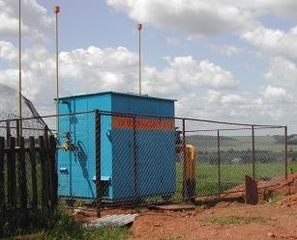(уровень газификации – 39,7 %). Центр района – с. Юкаменское газифицирован полностью. Регулирующей организацией в сфере газоснабжения является ОАО "Газпром Газораспределение Ижевск»", в 2017 – 2018 гг построены газораспределительные сети в Юкаменском районе общей протяженностью 34423 м.

* + - 1. Газораспределительные сети Шамардан – Новоелово

протяженностью 9,6 км.

* + - 1. Газораспределительные сети Турчино – Истошур – Кельдыки – Эшмет протяженностью 5,2 км.
      2. Газораспределительные сети Порово – Филимоново – Пышкет протяженностью 13,4 км.
      3. Газораспределительные сети Чурашур – Ешмаково – Уни-Гучин – Палагай протяженностью 6,2 км.

# Водоснабжение

Во всех населенных пунктах налажено водоснабжение. Одиночное протяжение уличной водопроводной сети составляет 130 км. На территории района имеется 79 артезианских скважин. Регулирующей организацией в сфере водоснабжения на территории муниципального образования «Муниципальный округ Юкаменский район Удмуртской Республики» является МУП «Коммунальный сервис». В летнее время в с. Юкаменское в вечернее время в период массовых поливов появляется проблема с нехваткой водоснабжения.

Запасов пресных вод в районе достаточно. При создании промышленных и сельскохозяйственных площадок требуется бурение новых артезианских скважин.

# Водоотведение

Необходимо строительство нового комплекса очистных сооружений в с. Юкаменское, т.к. очистное сооружение, расположенное за объездной дорогой в с. Юкаменское в результате длительной эксплуатации пришло в непригодность и не подлежит капитальному ремонту. Администрацией района разработана проектно-сметная документация для привлечения средств из различных федеральных программ и национальных проектов.

# Теплоснабжение

Система теплоснабжения муниципального образования «Муниципальный округ Юкаменским район Удмуртской Республики» включает всебя 28 теплоисточников всех форм собственности общей установленной мощностью 23,1 МВт, а также системы транспорта и распределения тепловой энергии общей протяжённостью 12,1 км (в двухтрубном исчислении). Регулирующей организацией в сфере теплоснабжения на территории муниципального образования «Муниципальный округ Юкаменским район Удмуртской Республики» является МУП «Коммунальный сервис», обслуживающей котельные установленной мощностью 18,1 МВт и тепловые сети общей протяженностью 10,1 км.

# Электроснабжение

Проблемы с электроснабжением в районе отсутствуют, все действующие объекты обеспечены электроснабжением. Одиночное протяжение уличной линии электропередачи составляет 115,2 км. Регулирующей организацией в сфере электроснабжения является ОАО "Удмуртэнерго".

# Телекоммуникации

На территории Юкаменского района представлены следующие операторы связи: Юкаменский РУЭС филиал в УР ОАО «РосТелеком», Теле 2, МТС, Мегафон, Билайн, ГУП УР ТРК «Удмуртия, УФПС УР филиал ФГУП «Почта России».

Наиболее быстрыми темпами в районе развивается рынок услуг сотовой связи. Охват населения услугами сотовой связи составляет 60%. На территории района обеспечен прием программ радио- и телеканала «Моя Удмуртия». Не во всех муниципальных образованиях имеется возможность доступа к информационным ресурсам сети Интернет.

Жители района не удовлетворены качеством оказания банковских услуг (работой банкоматов). Круглосуточно функционирующих банкоматов в районе нет. 1 банкомат работает в режиме работы Сбербанка, два в режиме торговых точек.

# Образовательная инфраструктура

В Юкаменском районе оказывают образовательные услуги 7 школ и 10 детских садов, 3 учреждения дополнительного образования. Образовательных организаций СПО, ВПО и ДПО на территории района нет.

Имеются свободные площади в закрытых начальных школах (1000 кв.м.).

# Финансовая инфраструктура

Объектом финансовой инфраструктуры для бизнеса в районе является дополнительный офис Сбербанка, филиал «Почта Банк».

# Основные показатели социально-экономического развития муниципального образования «Муниципальный округ Юкаменский район Удмуртской Республики»

|  |  |  |  |  |  |  |
| --- | --- | --- | --- | --- | --- | --- |
| **N** | **Показатели** | **Ед.** | **2020 год** | **2021 год** | **2022 год** | **2023 год** |
|  |  | **изм.** | **факт** | **факт** | **факт** | **факт** |
| 1 | Объем валовой продукции сельского хозяйства | млн. руб. в ценах соотв.  лет | **1424,4** | **1530,1** | **1598,9** | **1632,5** |
| 2 | Инвестиции в основной капитал по крупным и средним организациям | млн. руб. в ценах соотв.  лет | **92,2** | **116,7** | **47,3** | **32,8** |
| 3 | Фонд оплаты труда (по крупным и средним организациям) | млн. руб. в ценах соотв.  лет | **468,1** | **423,0** | **464,5** | **494,4** |
| 4 | Номинальная начисленная средняя заработная плата одного работника  по крупным и средним организациям (в среднем за период) | руб. | **26063,3** | **28940,0** | **32258,3** | **35047,0** |
| 5 | Среднегодовая численность населения | тыс. чел. | **8,04** | **7,756** | **7,343** | **7,231** |
| 6 | Среднесписочная численность работников предприятий (по  крупным и средним организациям) | тыс. чел. | **1,2** | **1,216** | **1,200** | **1,078** |
| 7 | Численность зарегистрированных безработных на конец года | тыс. чел. | **0,019** | **0,095** | **0,092** | **0,095** |
| 8 | Уровень зарегистрированной  безработицы от трудоспособного населения в трудоспособном  возрасте | % | **4,8** | **2,5** | **2,5** | **1,4** |
| 9 | Количество малых предприятий, в том числе микропредприятий, всего | единиц | **19** | **16** | **19** | **18** |
| 10 | Количество средних предприятий,  всего | единиц | **2** | **1** | **0** | **0** |
| 11 | Среднесписочная численность работников (без внешних  совместителей) по малым предприятиям (включая микропредприятия), всего | чел. | **486** | **612** | **665** | **739** |
| 12 | Среднесписочная численность работников (без внешних  совместителей) по средним предприятиям, всего | чел. | **198** | **95** | **0** | **0** |

**Структура экономики по занятости**

Сельское хозяйство – 49 человек, 24%

Образование – 413 человек, 20 %

Здравоохранение – 192 человека, 9 %

Государственные и муниципальные учреждения – 328 человек, 16 % Культура и искусство – 87 человек, 4 %

Торговля и общественное питание – 203 человек, 10 %

ЖКХ – 46 человек, 2 %

Прочие – 299 человек, 14%

**6.Инвестиции**

* 1. **Инвестиционные проекты**

**Перечень приоритетных инвестиционных проектов, реализуемых и предполагаемых к реализации на территории муниципального образования «Муниципальный округ Юкаменский район Удмуртской Республики»**

|  |  |  |  |  |
| --- | --- | --- | --- | --- |
| **№** | **Название** | **Отрасль** | **Сумма инвестиций, млн. руб.** | **Год**  **реализации** |
| 1 | Цех по переработке растительного сырья | Сельское хозяйство | 12,0 | 2023-2024 г. |
| 2 | Приобретение МТФ на 200 голов в с. Ежево | Сельское хозяйство | 55,0 | 2023-2024 г. |
| 3 | Строительство двухквартирного жилого дома в д. Палагай | Сельское хозяйство | 4,5 | 2024 г. |
| 4 | Строительство МТФ на 100 голов в д. Кычен | Сельское хозяйство | 17,0 | 2023-2024г. |
| 5 | Экологический маршрут «Тайны Юкаменских родников» на территории туристического комплекса «Тылыс» | туризм | 25,0 | 2014-2024 |
| 6 | Строительство КЗС ООО Родина | Сельское  хозяйство | 24,0 | 2022-2024 |
| 7 | Строительство торгового объекта в с. Юкаменское | Торговля | 30,0 | 2023-2024 |
|  |  |  |  |  |
|  |  |  |  |  |

**Контакты**

## Администрация муниципального образования «Муниципальный округ Юкаменский район Удмуртской Республики»

## Юридический адрес: 427680, с. Юкаменское, ул. Первомайская, стр.9

***Адрес электронной почты:*** [***admukam@udmnet.ru***](mailto:admukam@udmnet.ru)

***Официальный сайт:*** [***http://yukamensk.udmurt.ru/***](http://yukamensk.udmurt.ru/)

|  |  |
| --- | --- |
| **Глава муниципального образования «Муниципальный округ Юкаменский район Удмуртской Республики»**  Бельтюков Константин Николаевич | 8(34161) 2-13-44  8(34161) 2-16-37 |
| **Первый Заместитель Главы Администрации муниципального образования «Муниципальный округ Юкаменский район Удмуртской Республики»**  Балтачева Альфира Шагбановна | 8(34161) 2-11-36 |
| **Заместитель Главы Администрации муниципального образования «Муниципальный округ Юкаменский район Удмуртской Республики» – начальник Управления финансов**  Бекмансурова Розалия Ибрагимовна | 8(34161) 2-12-09 |
| **Заместитель Главы Администрации муниципального образования «Муниципальный округ Юкаменский район Удмуртской Республики» по строительству и муниципальному хозяйству**  Касимов Дамир Рамильевич | 8(34161) 2-19-65 |
| **Начальник отдела экономики и прогнозирования Администрации муниципального образования**  **«Муниципальный округ Юкаменский район Удмуртской Республики»**  Спиридонова Татьяна Михайловна | 8(34161) 3-20-25 |